Пояснительная записка
Система распознавания лиц для упрощенного входа в корпуса «Московского Политеха»
группа 05.27

Оглавление

Оглавление 2
Введение 3
Основная часть 5
Организационная часть 5
Техническая реализация 15
Дизайн приложения 18
Заключение
Список использованных источников
Приложение

Введение

Целью данной проектной работы стала разработка концепта и прототипа биометрической системы входа в университет, которая позволяет соединить высокий уровень безопасности с простотой и комфортом использования. Такая система позволит университету снизить риски, связанные с безопасностью, а также упростить доступ в учебные корпуса для студентов, преподавателей и персонала.
Актуальность данного проекта заключается в быстро развивающихся технологиях, которые затрагивают множество сфер жизни. Нейросети и биометрические технологии помогут серьёзно упростить доступ студентов и работников ВУЗа на территорию университета, а также упростит работу охранников, заменив частично устаревшую систему электронных пропусков, которые, в отличие от биометрических данных человека, могут повредиться или потеряться.
Система дает возможность сканировать лица людей в режиме реального времени, что позволяет сократить время ожидания при входе и обеспечить быстрый доступ на территорию университета, а также обеспечивает эффективность работы с большим количеством студентов и персонала. Для определения система использует современные алгоритмы машинного обучения, которые позволяют ей выделять и анализировать черты и уникальные особенности лица, такие как контуры, форма глаза и рта, расстояние между точками.
В недавнее время достаточно много зарубежных кампаний покинули российский рынок и оставили нишу для импортозамещения. Это сделали и IT компании, в том числе и из области биометрических технологий, такие как КТО? ВПИСАТЬ!. Таким образом, наш проект является импортозамещением продуктов этих компаний.
Таким образом, система быстрого контроля лиц представляет собой эффективный инструмент для обеспечения безопасности и контроля доступа на территории университета, а также упрощения и ускорения процесса прохождения студентов, преподавателей и персонала.

Организационная часть

Канеев Рамиль Ринатович
1) Расписал, как должна работать прога для ПК приложил документ с картинками
Пишем программу для ПК охранника.
Что она должен делать?
- Она должна выводить изображение с камер/ы,
- показывать имена зафиксированных людей
- показывать изменения в базе данных
- должна вести отчет-историю изменений.
Примеры:
- В базу данных был добавлен Иван Иванович -время добавления-,
- Иван Иванович был распознан на камере -время-,
- Иван Иванович был пропущен в университет -время-
Что делать?
- Написать простое GUI, в котором все будет удобно отображаться. (к 20 ноября)
- Наладить работу с бд (к 13 ноябрю)
- Сделать правильное составление отчетности-истории изменений в программе. (к 13 ноябрю)
- Реализовать авто обновление основного софта и в основном, модели распознавания с облака. (к 20 ноября)
- Наладить передачу изображения с камеры на ПК (к 13 ноябрю)
- Все вышеперечисленное сложить вместе, скомпилировать и предоставить рабочий софт). (к 27 ноябрю)
Как это делать?
Все пишем на питоне, чтобы было потом легко все соединять воедино.
Каждый понедельник на ПД приходим и показываем текущий результат, берем ноуты и сидим вместе все тестируем.
Сколько есть времени?
Следящая защита в начале декабря, так что результат должен быть показан на ПД уже к 27 ноября, это понедельник.

Рисунок 1Примерный внешний вид проги

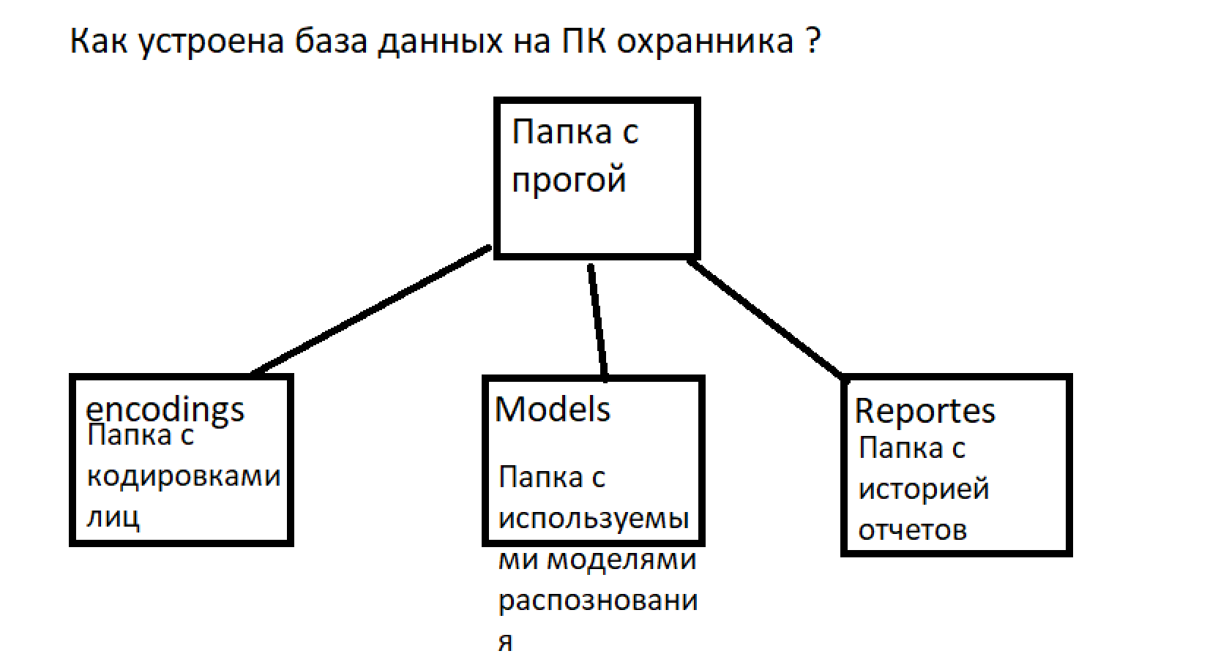
Рисунок 2Примерное расположение файлов

- Отвечал на вопросы по проекту, распределял задачи между людьми в группе
- Защищал наш проект на первой защите, участвовал в подготовке презентации.
- Расписал, как должен работать Telegram бот приложил к нему отдельный документ с картинками
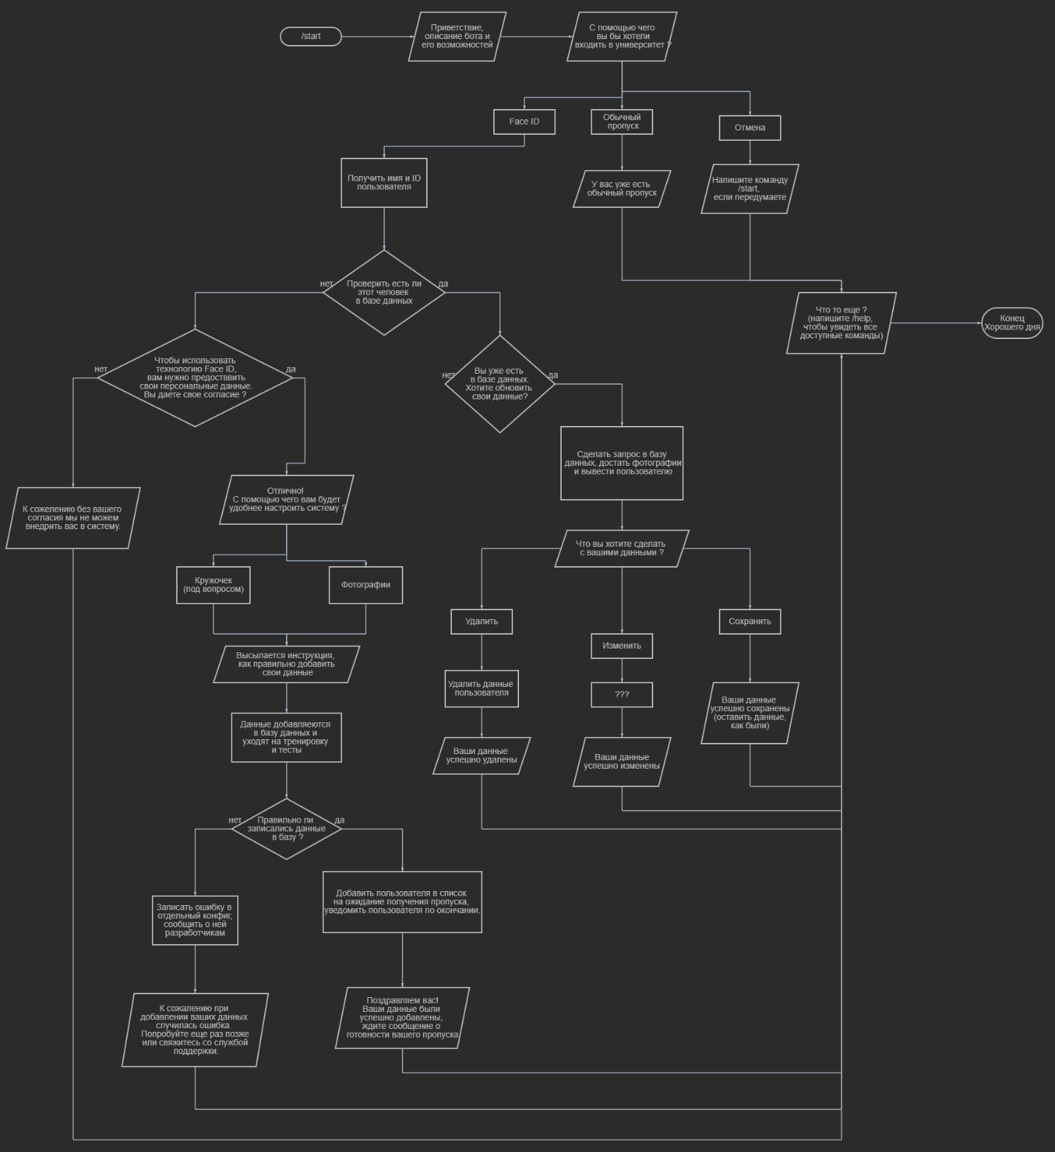
Рисунок 3Диаграмма Telegram бота

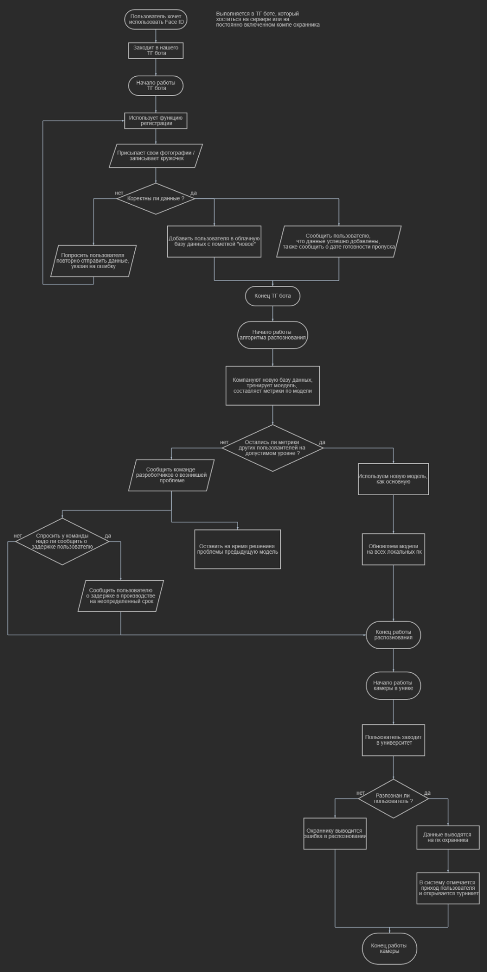
Рисунок 4схема работы системы
Новиков Илья Александрович
Был одним из активных участников дискуссий на тему направления нашего проекта и серьёзно повлиял на его окончательную тематику. Помимо этого, участвовал в создании презентации, дополняя её.

Верицов Михаил Евгеньевич
Занимался организацией работы нашей группы, а именно:
- Разрабатывал план работы над проектом;
- Разбивал работу на отдельные задачи, подходящие по объёму для выполнения одним человеком;
- Закреплял эти задачи за людьми, которые хотели/умели этим заниматься;
- Работал с компиляцией презентации для защиты.

Холодарев Никита Сергеевич
Активно участвовал в обсуждении идей на парах, помогал ставить задачи в Trello и написал цели и задачи SMART к первой защите.
Подробнее о методике SMART, которую мы использовали при разработке продукта:
S - Specific (конкретная). Наша задача конкретна - внедрить в кампусы университета проход по биометрии лица.
M - Measurable (измеримая). Либо на входе будут работающие сканеры лица, либо нет.
A - Achievable (достижимая). Мы не делаем чего-то невероятного. Система биометрии уже была реализована во многих других сферах деятельности.
R - Relevant (актуальная). Были проведены опросы и глубинные интервью, которые показали необходимость нашего продукта.
T - Timed (ограниченная по времени). Имеются две промежуточные аттестации: первая 23.10.23-27.10.23, вторая 11.11.23-15.11.23, и итоговая защита 18.12.23.-22.12.23.
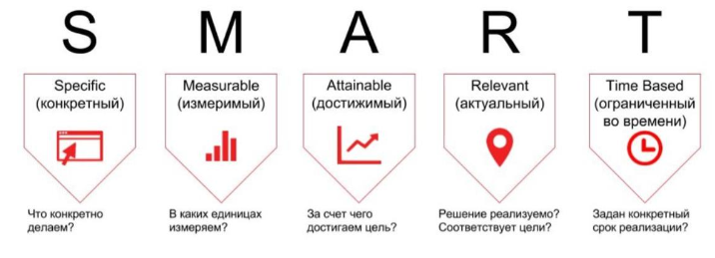
Клинюшин Сергей Сергеевич
Занимался картой эмпатии: нашёл пример карты эмпатии и составил вопросы для её заполнения. Также опросил некоторых студентов политеха, после чего проанализировал все собранные ответы и составил усреднённое мнение студентов насчёт нашего проекта. Передал информацию.

Санникова Екатерина Сергеевна
Создавала презентацию для защиты, отвечала за ее оформление. Занималась сбором информации и правками текста. Продолжает отвечать за презентацию до момента последней защиты. Так же Екатерина вместе с Рамилем выступали ораторами на предзащите.

Моравская Варвара Ивановна
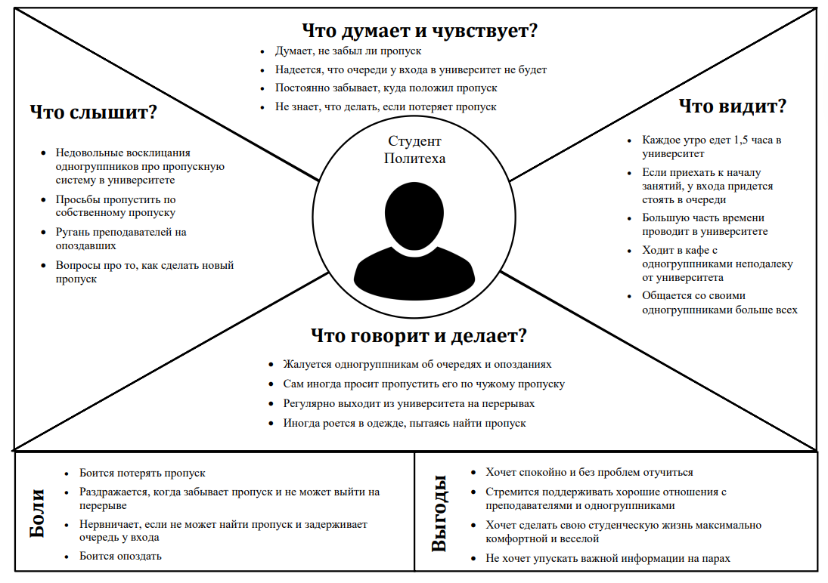
Отвечала за карту эмпатии и проделала замечательную работу полностью создав её для нашего проекта. На нынешнем этапе создания продукта, она работает над интерфейсом программы.
Рисунок 5 карта эмпатии

Цымбалюк Илья Сергеевич
Делал диаграмму Ганта.
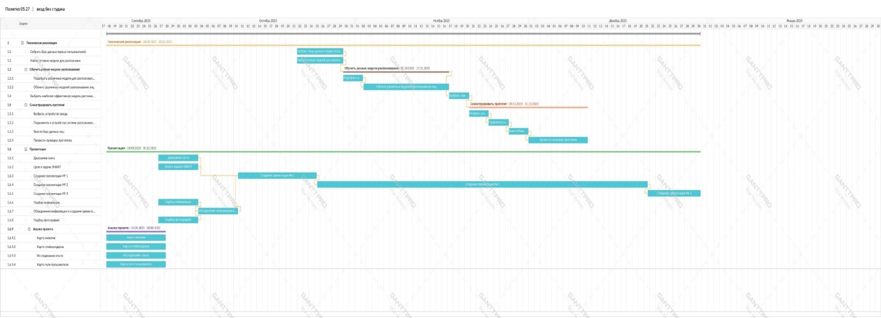
Рисунок 6 диаграмма Ганта

Осина Виктория Анатольевна
Делала карту стейкхолдеров.
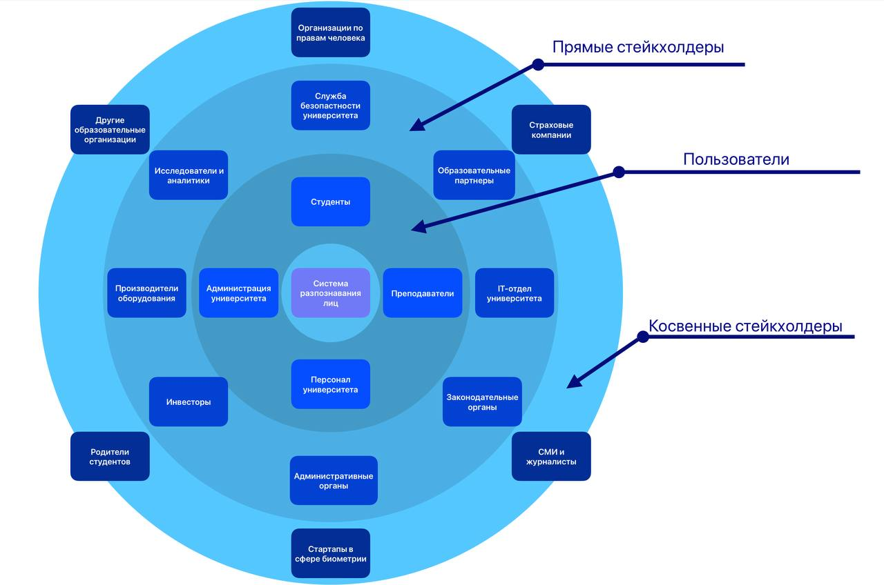
Рисунок 7 карта стейкхолдеров

Калинкина Анастасия Евгеньевна
Работала над презентацией по исследованию опыта, сейчас занимается графиками и диаграммами для моделей нейросетей.
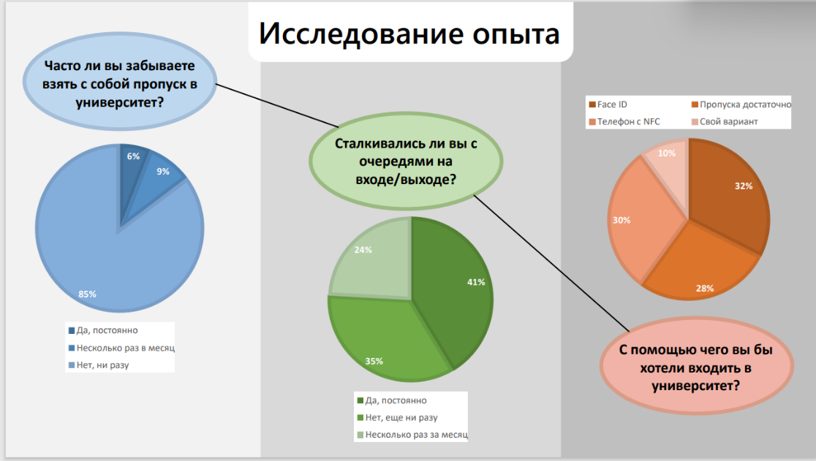
Рисунок 8 диаграмма исследования опыта

Кононов Д. В.
Проводил опрос об актуальности проекта среди одногруппников.

Пашнин Леонид Сергеевич
Путём опроса и наблюдения за учениками Московского политеха, выявил и обобщил закономерное поведение вышеупомянутых единиц на входе учебного заведения, из чего и появилась карта пути пользователя, которая показывает нам надобность в продукте нашего проекта.
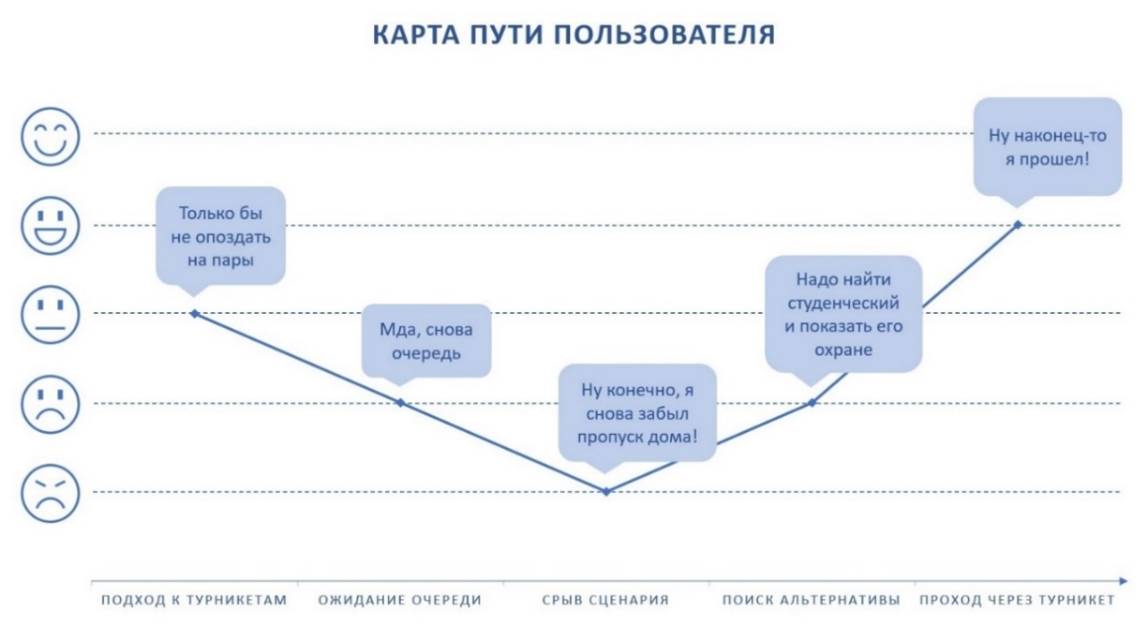
Рисунок 9 карта пути пользователя

Внукова Виктория Александровна
Занималась диаграммами и графиками: например, анализом распространенности биометрических технологий в мире и конкретно в России, темпов прироста популярности биометрических технологий, степени продаваемости и популярности.
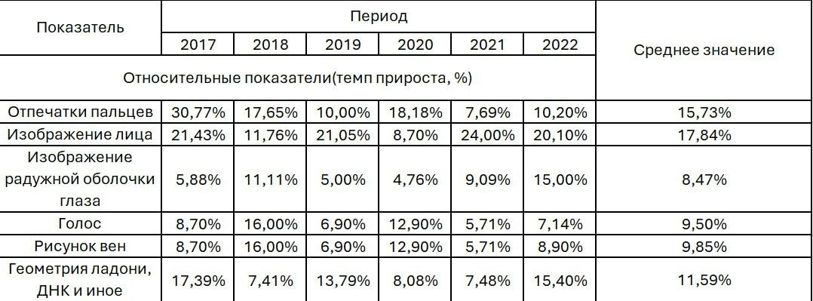
Рисунок 10 анализ распространенности биометрических технологий
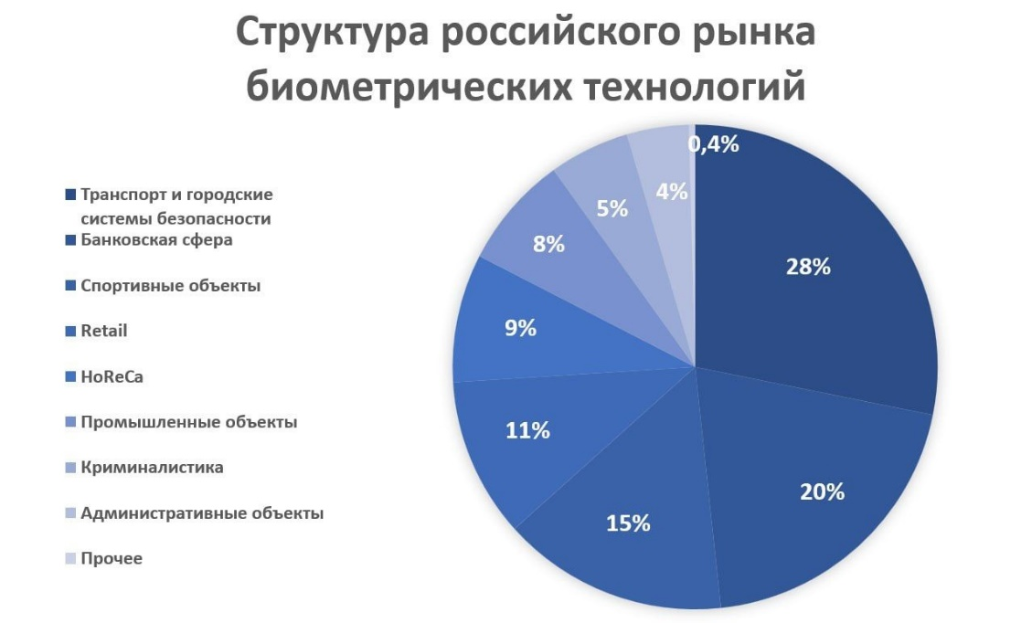
Рисунок 11 структура российского рынка биометрических технологий
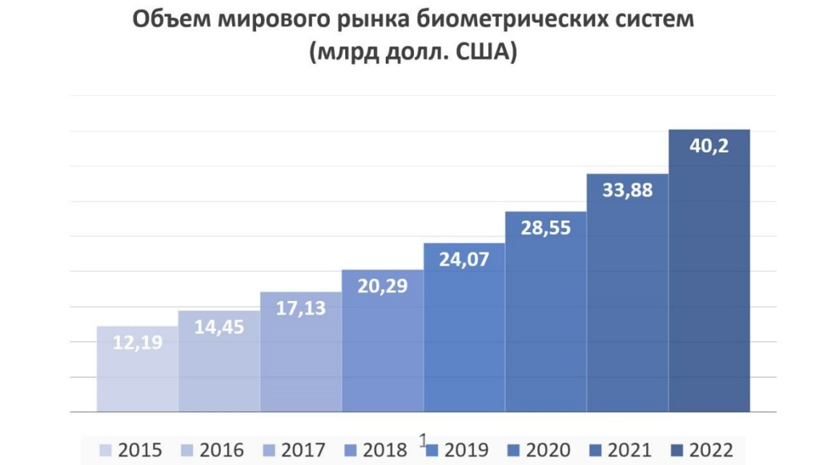
Рисунок 12 объём мирового рынка биометрических технологий

Техническая реализация

Раич Николай Дмитриевич
Создавал интерфейс приложения, делал макеты и наброски того, как должно выглядеть наше приложение в готовом виде.

Лукьянов Никита Сергеевич
Является участником в группе технической реализации приложения. Участвовал в обсуждении технической реализации проекта. Участвовал в разработке ПО для охранника и создал макет данной программы. Начал реализацию макета. Помогает в компоновке всех созданных наработок в один рабочий проект.

Канеев Рамиль Ринатович
Поэтапный список действий, касающийся технической работы:
- выбрал приблизительные варианты реализации системы распознавания, варианты:
а) библиотека "я забыл название"
б) Teachable machine от google
в) библиотека tensorflow в связке с keras
- собрал первоначальные данные
- сделал простую базу данных пользователей
- реализовал первый вариант на 10 пользователях
- провел тесты на видео и рассчитал точность модели.

Аверкин Макар Вадимович
Задача: написать бота в Telegram для регистрации пользователей.
Ход работы:
- Анализ блок-схемы с логикой бота.
- Регистрация бота в Telegram, получение токена.
- Выбор библиотеки для реализации.
- Формирование базы фраз для общения с пользователем.
- Реализация функции бота.
- Тестирование бота
Дальнейшие задачи:
- Подключение базы данных к боту.
- Тестирование готового бота

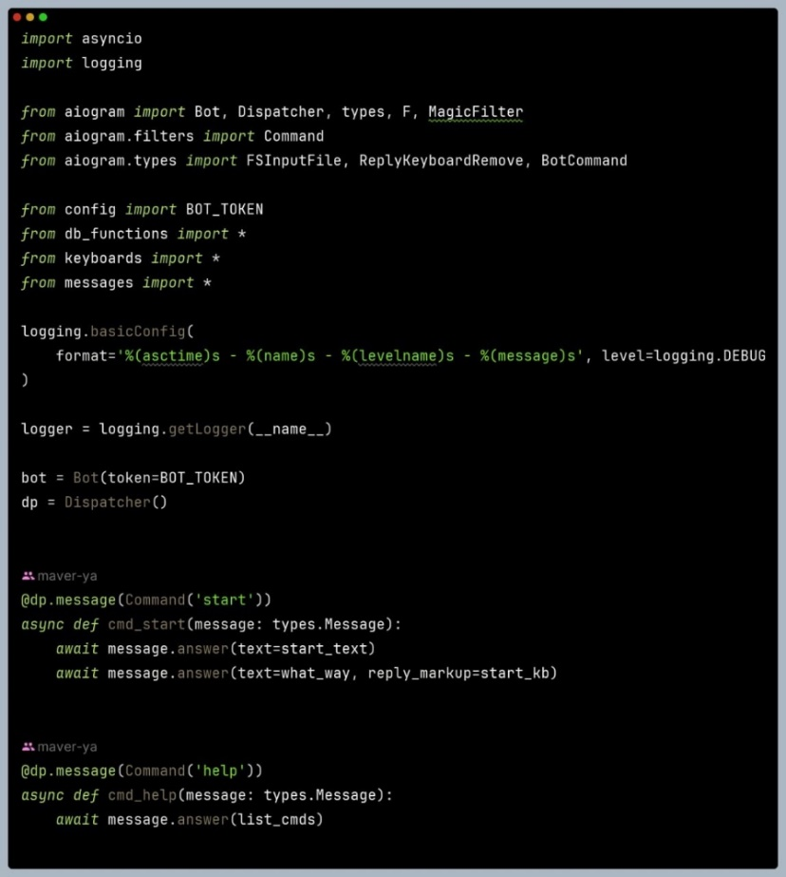
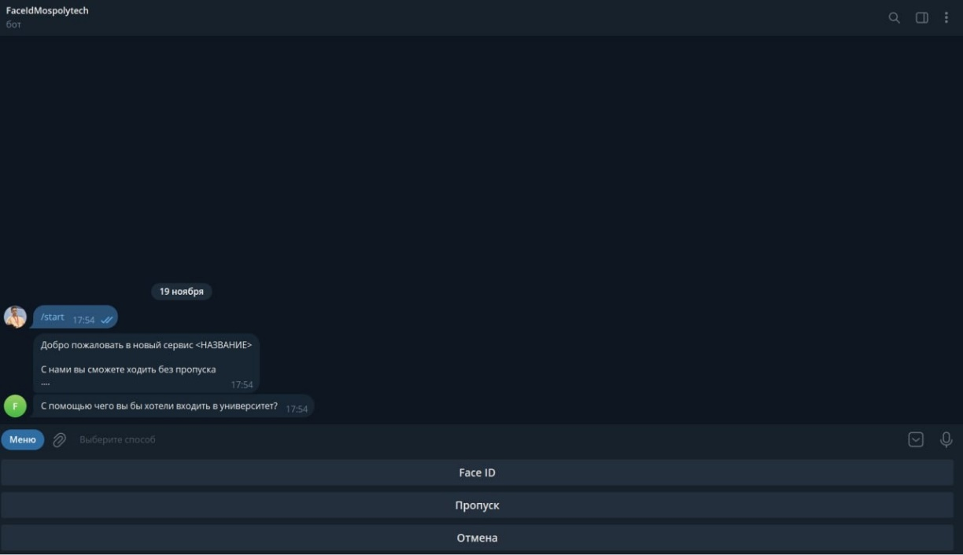
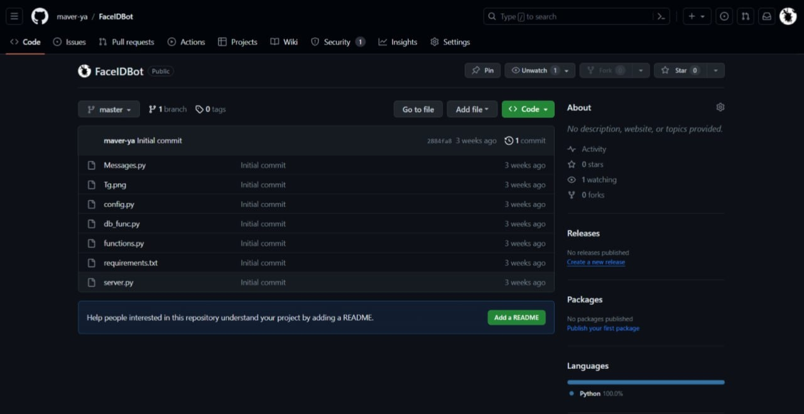

Дизайн приложения

Кононов Д. В.
Разработал вариант дизайна иконки приложения (синий вариант), участвовавшего в голосовании.
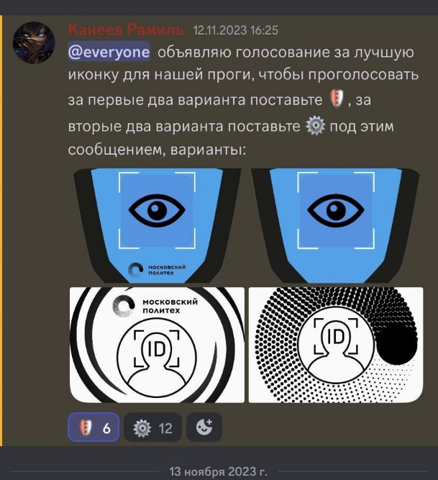
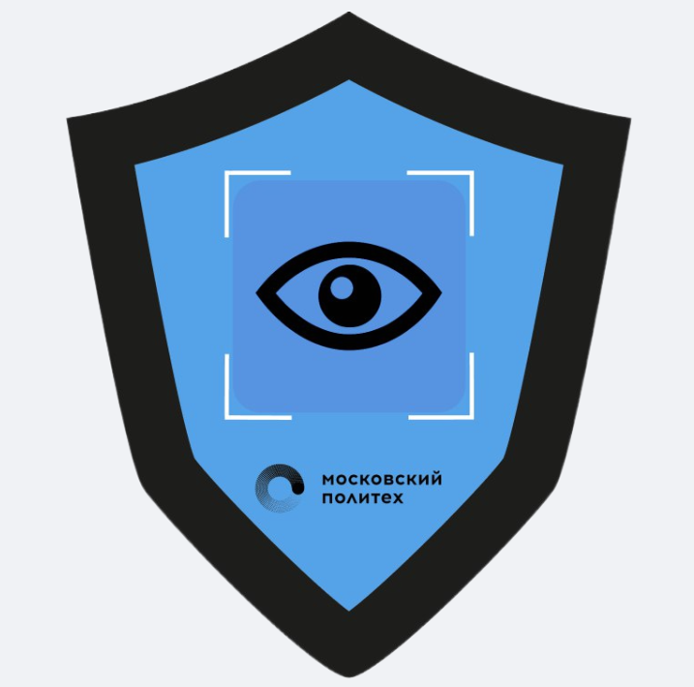
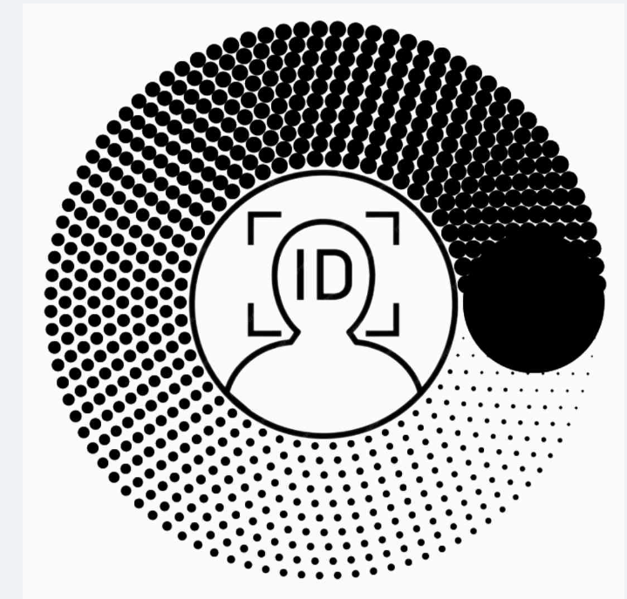

Внукова Виктория Александровна
Занималась разработкой дизайна приложения.
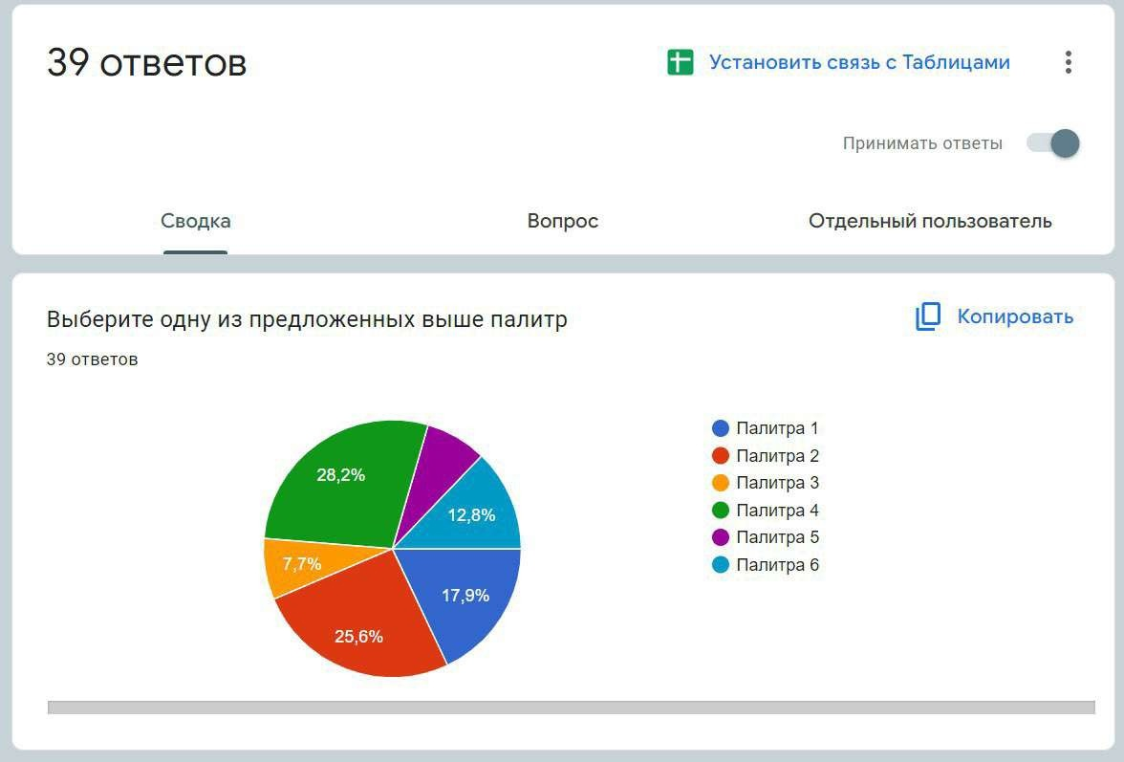
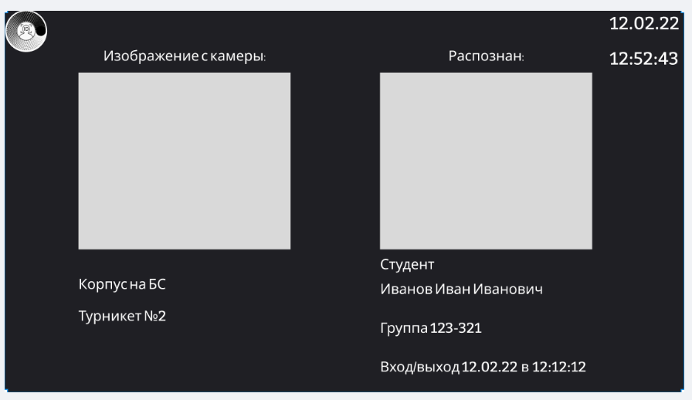
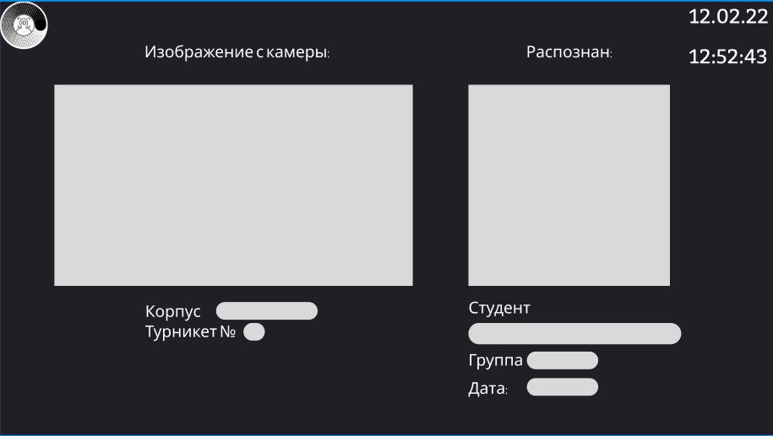

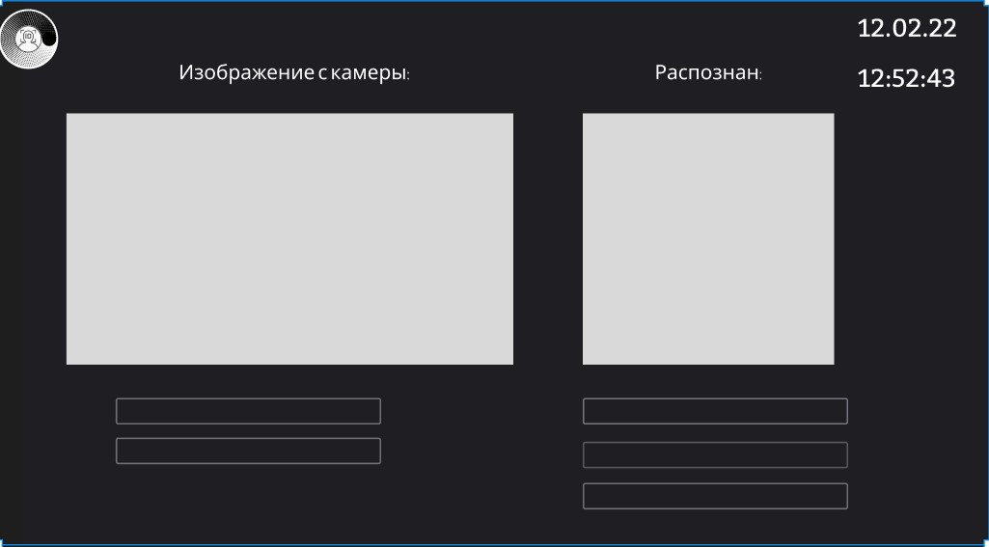
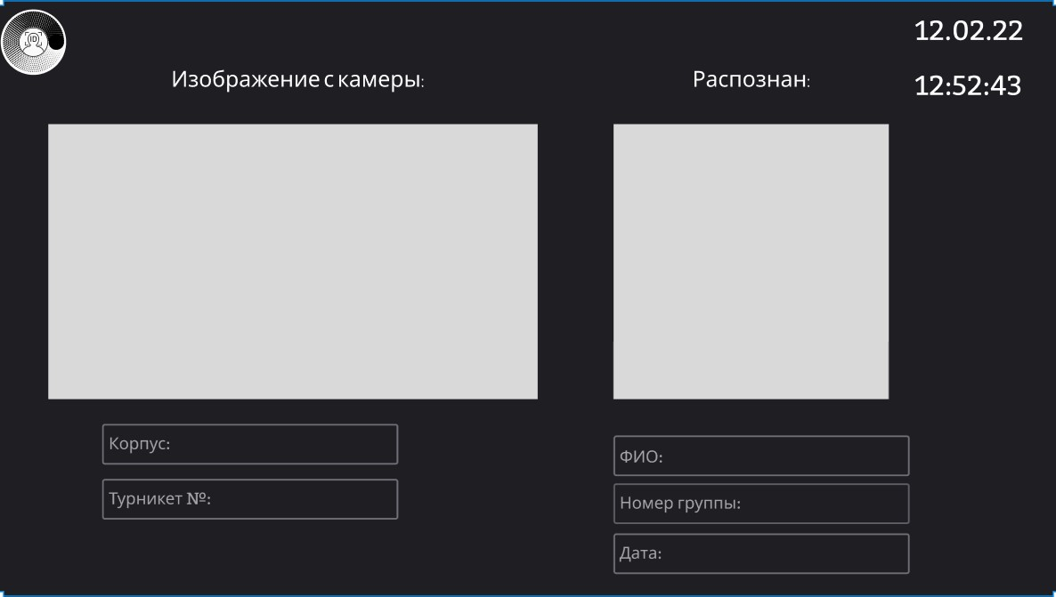
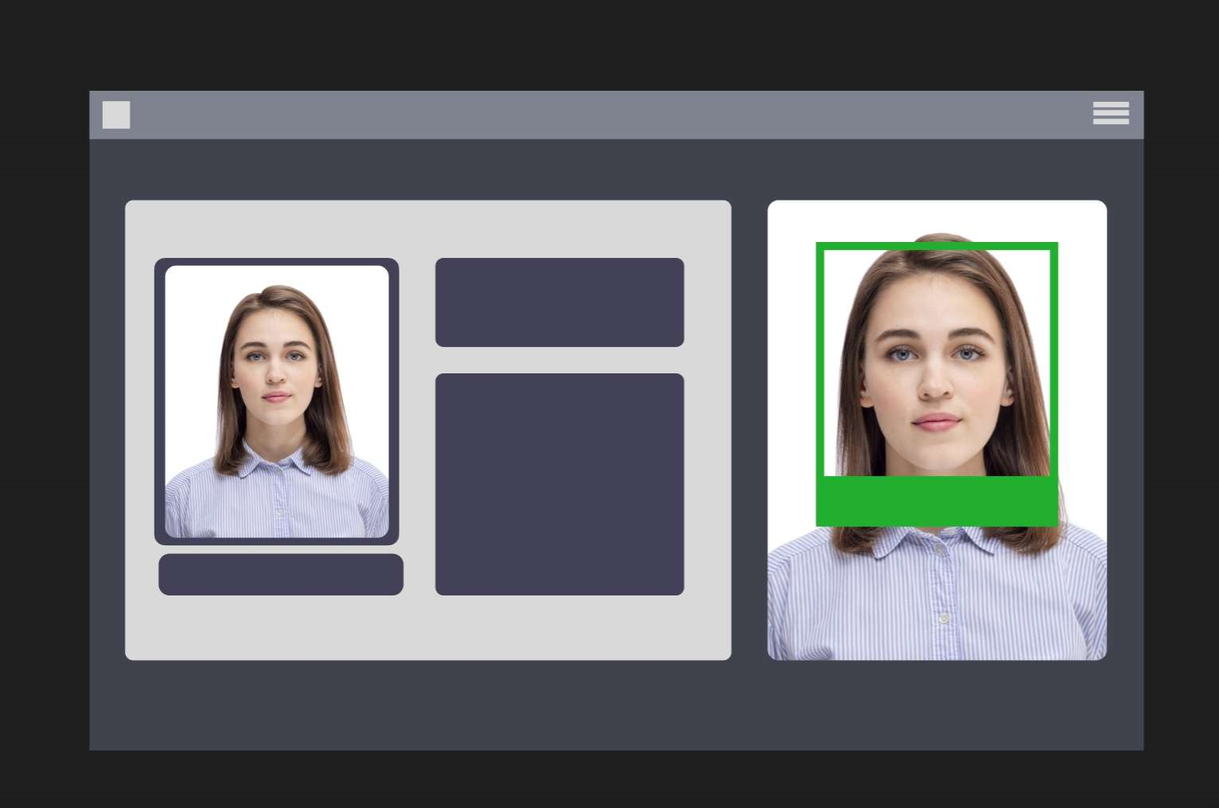

Борисов Дмитрий Александрович

Разработал иконку для приложения и телеграмм-бота. 7 ноября 2023 года появилась задача о том, что нужно сделать качественную иконку для приложения и телеграмм-бота. Я решил взять эту задачу исходя из своего опыта в сфера дизайна. За неделю разработал макет, который был утверждён на общем голосовании 13 ноября 2023 года. Сама она представляет собой черно-белые цвета, являющиеся основными для Московского политеха. А также взял логотип без названия и внутрь вставил готовую модельку "Face ID" (сам смысл и идея нашего приложения и телеграмм-бота). На данный момент она дорабатывается и форматируется для лучшей версии
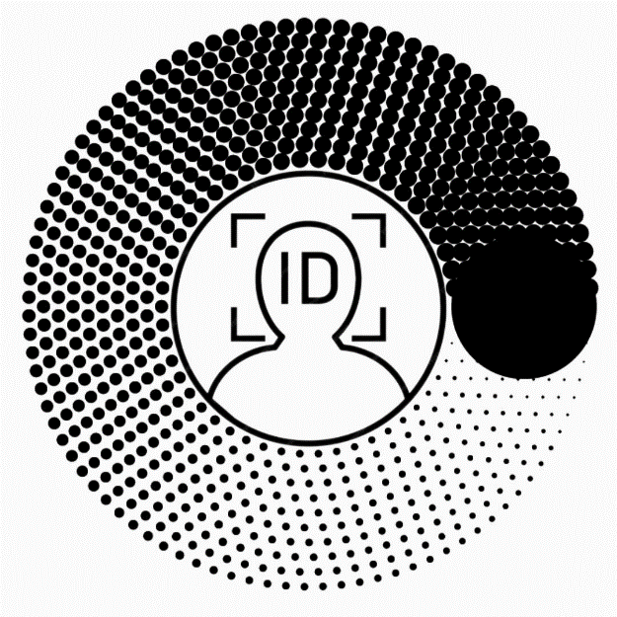
Худякова Анастасия Викторовна, Тесленко Никита Александрович,
Пяткин Максим Игоревич
Делали пояснительную записку.

